Шаблон пользователя.
В качестве шаблона пользователя можно воспользоваться https://www.free-css.com , можете выбрать любой шаблон, можете выбрать этот https://www.free-css.com/free-css-templates/page244/markedia (его необходимо скачать), в качестве наполнения сайта фотографиями (для баннера, для статей) можно воспользоваться сервисом https://pixabay.com/ru/photos/
- Создайте контроллер для управления постами и метод в нём
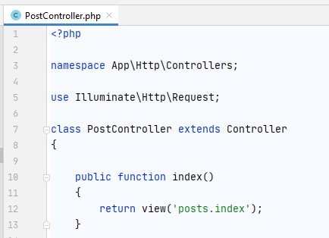
- Создайте представление для главной станицы постов index.blade
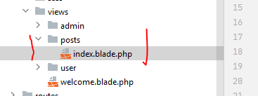
и перенесите в него html код главной страницы шаблона
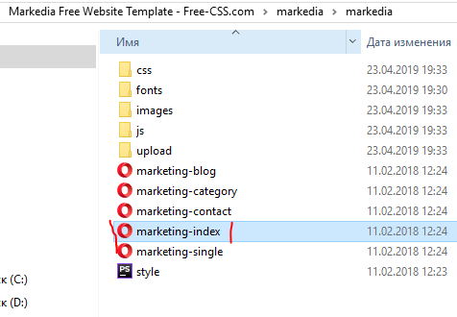
- Создайте маршрут для главной страницы и для отдельного поста
- Подключите файлы стилей, скриптов, шрифтов, изображений для вашего проекта из папки шаблона, используя webpack.mix.js или перенести эти папки в папку вашего проекта public
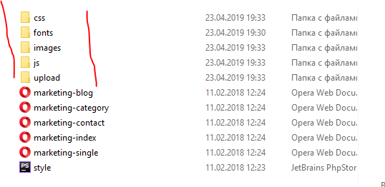
- Поменяйте картинку для header
Картинку можете выбрать любую. Например, поменять заглушку
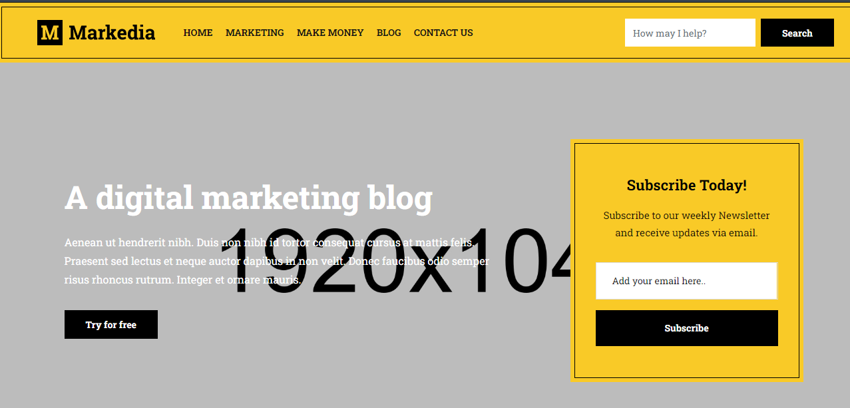

на вот такую картинку из сервиса https://pixabay.com/ru/photos/
